Голова Держенергоефективності та Міністр енергетики Литви обговорили здобутки та наступні пріоритети співпраці України та Литви у «чистій» енергетиці

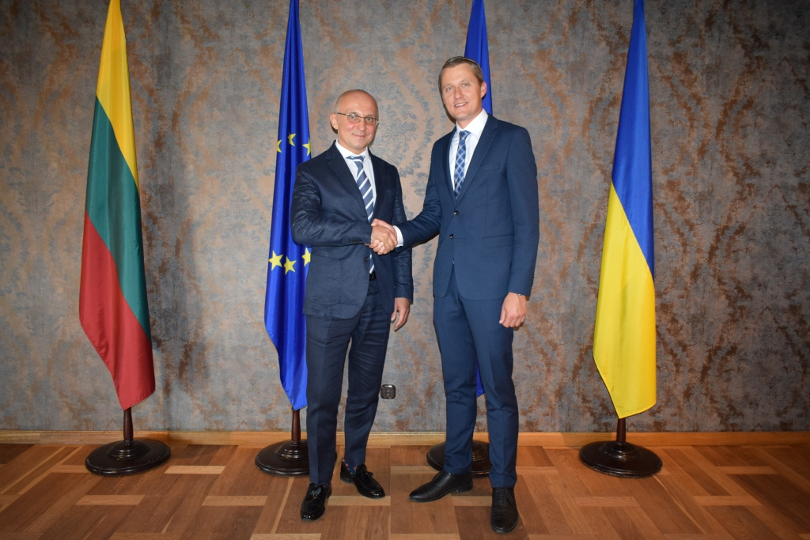
Голова Держенергоефективності Сергій Савчук під час зустрічі із Міністром енергетики Литви Жигімантасом Вайчюнасом та Послом Литви в Україні Марюсом Януконісом розглянули напрацювання та подальші актуальні напрями партнерства двох країн у відновлюваній енергетиці у рамках укладеного Меморандуму про співпрацю у 2017 році.

Зокрема, Литва – стратегічно важливий для України партнер у розвитку «чистої» енергетики. Так, за даними «Eurostat», Литва досягла своєї національної мети – 23 % «зеленої» енергії до 2020 р. і вже у 2017 р. ця частка становила більше 25 %.

«При цьому, серед першочергових напрямів співпраці України та Литви – розвиток біоенергетики для заміщення споживання газу», - повідомив С.Савчук.

Як відомо, у Литві після запуску біржі «Baltpool» (https://www.baltpool.eu) частка біомаси, придбаної через неї, зросла із 1% у 2013 р. до 95% у 2017 році.

У результаті вже у 2018 р. близько 70% енергії у централізованому теплопостачанні Литви вироблено саме із біомаси.

«Тож, беручи за основу успішний досвід Литви у генерації тепла із біомаси та принципи роботи «Baltpool», ми розробили законопроект щодо запровадження прозорої та конкурентної електронної системи торгівлі твердим біопаливом в Україні», - наголосив Голова.

Також під час зустрічі сторони обговорили інші законодавчі зміни, спрямовані на розвиток «зелених» проектів в Україні. Особливу увагу приділено питанню запуску аукціонів.

Водночас, литовські компанії вже активно працюють на українському ринку.

Наприклад, за участю провідного литовського виробника сонячних панелей «SoliTek» (https://solitek.eu) на даху Посольства Литви в Україні встановлено 11 кВт СЕС. Таким чином, Посольство стало першою дипломатичною установою, яке буде використовувати «чисту» електроенергію для своїх потреб.

Крім цього, у м. Вільногорськ (Дніпропетровська область) литовська компанія «BOD GROUP» (https://www.bod.lt) встановила СЕС потужністю 2 МВт, яка буде використовувати інноваційну систему трекерів для відстеження позиції сонця. Нова технологія дозволить виробляти на 40% більше електроенергії, ніж звичайна СЕС.

Загалом, за підсумками зустрічі сторони домовилися продовжити взаємовигідну співпрацю та опрацювати наступні питання:

- шляхи запровадження спільних механізмів фінансування підготовки «зелених» проектів;

- обмін досвідом щодо програм підтримки домогосподарств у використанні відновлюваних джерел енергії, зокрема, щодо встановлення СЕС;

- залучення литовських компаній на український ринок для запуску проектів із виробництва тепла для заміщення газу.

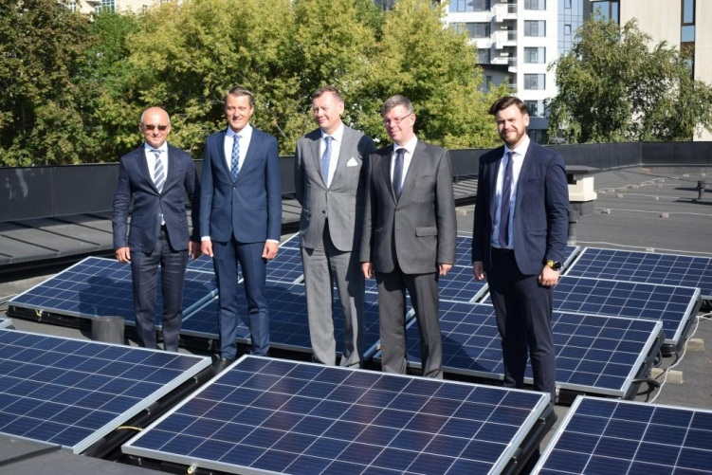

Управління комунікації та зв’язків з громадськістю Держенергоефективності

